靜宜大學資工系112學年度第一學期第1次畢業專題會議記錄
(專題名稱：線上編譯器)

時 間：中華民國112年12月24日（星期日）19時00分
地 點：線上
主 席：謝孟彥老師 紀錄：林祐德同學
出席人員：資工三A 林祐德同學、資工三A 曾偉哲同學、資工三A 何學彥同學、
資工三A 何學彥同學、資工三A 張燿棕同學
列席人員：資工三A 林祐德同學、資工三A 曾偉哲同學、資工三A 何學彥同學、
資工三A 何學彥同學、資工三A 張燿棕同學
請假人員：無

- 討論事項
  - 將成員加入GitLab專案。
  - 確認需要的功能。
    - 登入
      - 前端畫面
      - GitHub登入API
    - 聊天室
      - 使用者名稱為GitHub帳號
    - VScode code-server
      - LiveShare
      - GitHub
  - 資料庫
    - 使用者資訊
      - 使用者ID、帳號、密碼、GitHub名稱
    - 聊天室
      - 群組ID
      - 群組代碼
      - 聊天紀錄
    - 暫存資料表
      - 使用者
      - 專案
  - 分配組員寒假研究項目。
    - 林祐德：VScode code-server原始碼架構
    - 曾偉哲：GraphQL 新增、修改、刪除、查詢
    - 何學彥：code-server主機架設
    - 張燿棕：登入畫面前端框架

112學年度第1學期第2次畢業專題會議—附件一

專題開會情形：

照片1：  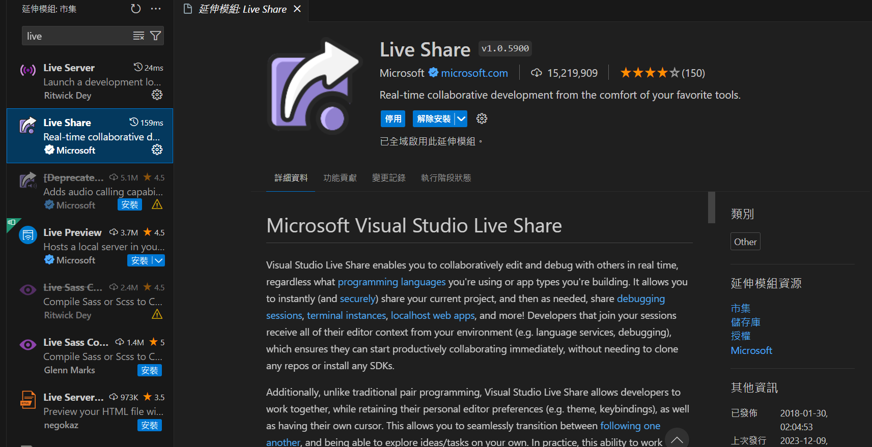 | 照片2：  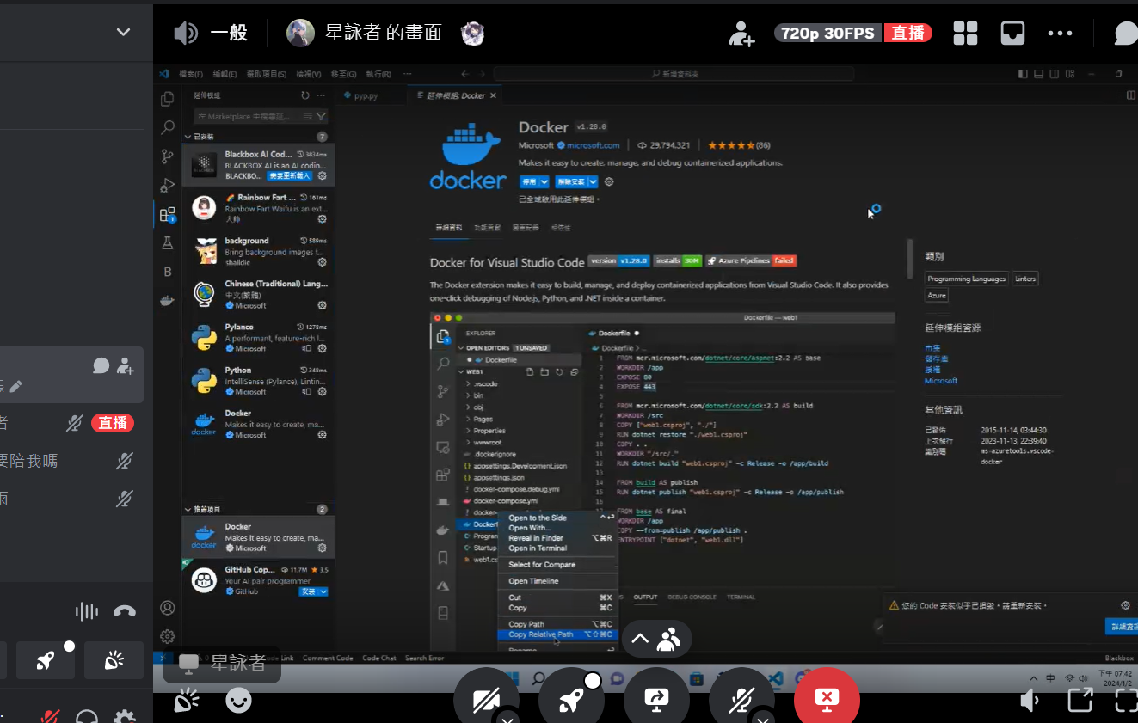
說明1： 討論使用到的延伸模組 | 說明2： 討論實際在 server 上面 run 的技術
照片3： | 照片4：
說明3： | 說明4：
照片5： | 照片6：
說明5： | 說明6：

